BarreSelection

Auteur: Michel Pothier Date: 07 juillet 2015 Version : 0001
Auteur: Michel Pothier Date: 03 avril 2017 Version : 0008

Description

Barre d’outils VB.Net (Add-In) qui permet d’effectuer différents traitements de sélection des éléments selon les paramètres spécifiés. De plus, il permet d’afficher les géométries et l’information trouvées.

La sélection est effectuée via des requêtes, des contraintes d’intégrités, des groupes attributifs et des réseaux.

Ce traitement est utilisable en mode interactif à l’aide de ses interfaces graphiques et doit être utilisé dans ArcMap (ArcGis de ESRI).

Liste des paramètres :
Aucun paramètre n’est requis.

Interface graphique
La barre de menu « MPO-BarreSelection » contient six commandes. Le nom des commandes sont les suivantes et respectent l’ordre dans la barre des menus:

Figure 1 : Barre contenant les commandes pour traiter la sélection des éléments.

Cet outil contient cinq groupes de commandes :
1-Sélection selon des contraintes d’intégrités.
2-Sélection selon des requêtes.
3-Sélection par groupe attributif d’éléments.
4-Sélection par réseau (lignes et limites de surfaces interconnectées).
5-L’affichage des valeurs d’élévation des MNE (images).

1-Le premier groupe de commandes (Sélection selon des contraintes d’intégrités) permet d’activer un menu pour définir, consulter ou exécuter les contraintes d’intégrités:
1-Commande qui permet d’activer le menu des contraintes d’intégrité.

2-Le deuxième groupe de commandes (Sélection selon des requêtes) permet d’effectuer 3 principales actions selon la séquence suivante:
1-La définition des paramètres d’exécution (5 premières commandes).
2-L’exécution du traitement de sélection (sixième commande).
3-L’affichage géométrique du résultat obtenu (septième commande).

Note : Un FeatureLayer contenant une FeatureClass d’erreur en mémoire peut être ajoutée à la Map active. Une fenêtre attributive de cette dernière peut aussi être affichée afin de visualiser l’information textuelle qui décrit les erreurs qui ont été trouvées.

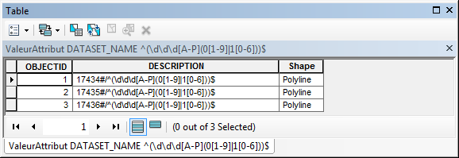
Figure 2 : Exemple de la fenêtre attributive qui peut être affichée afin de visualiser l’information textuelle qui décrit les erreurs qui ont été trouvées.

3-Le troisième groupe de commandes (Sélection par groupe attributif d’éléments) permet d’effectuer 2 principales actions selon la séquence suivante:
1-La définition du nom de l’attribut de groupe (huitième commande).
2-La sélection des éléments du groupe du premier élément trouvé (neuvième commande).

Note : Seuls les attributs de type « String » et « Integer » de la classe de sélection sont présents dans la liste disponible.

4-Le quatrième groupe de commandes (Sélection par réseau d’éléments) permet d’effectuer 2 principales actions selon la séquence suivante:
1-La création de la topologie des éléments visibles (dixième commande).
2-La sélection et l’affichage des éléments du réseau correspondant au premier nœud trouvé (onzième commande).

Note : La sélection d’un réseau n’est pas permise lorsque la topologie n’est pas créée ou si aucune ligne n’est présente dans cette dernière.

cmdActiverMenuContraintes
Commande qui permet d’activer le menu des paramètres de sélection afin d’afficher et modifier certains paramètres d’affichage du résultat obtenu.

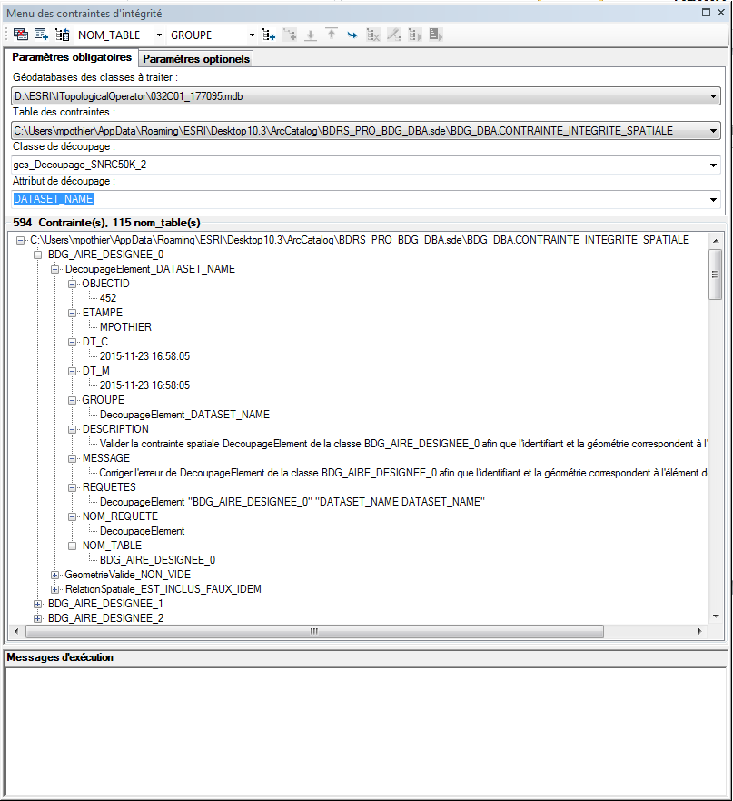
Figure 3 : Exemple du menu qui permet de créer, modifier, détruire et exécuter les contraintes d’intégrité.

cmdActiverMenuSelection
Commande qui permet d’activer le menu des paramètres de sélection afin d’afficher et modifier certains paramètres d’affichage du résultat obtenu.

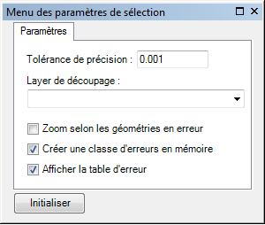
Figure 4 : Exemple du menu utilisé pour afficher et modifier certains paramètres d’affichage du résultat obtenu.

Tolérance de précision :
« TextBox » contenant la tolérance utilisée pour créer la topologie. Elle peut être modifiée mais doit être numérique et supérieure à zéro.

Aucune classe d’erreur :
« RadioBouton » indiquant qu’il n’y aura aucune classe d’erreur qui sera créée suite à l’exécution de la sélection des éléments selon une contrainte d’intégrité.

Créer une classe d’erreur en mémoire :
« RadioBouton » indiquant qu’il y aura une classe d’erreur qui sera créée en mémoire suite à l’exécution de la sélection des éléments selon une contrainte d’intégrité.

Créer une classe d’erreur sur disque :
« RadioBouton » indiquant qu’il y aura une classe d’erreur qui sera créée sur disque suite à l’exécution de la sélection des éléments selon une contrainte d’intégrité (non- implanté).

Afficher la table d’erreur :
« CheckBox » indiquant que la table d’erreur sera affichée mais seulement si elle est créée.

cboFeatureLayer
Commande qui permet de sélectionner le FeatureLayer dans lequel les éléments seront sélectionnés.

ATTENTION :
Les FeatureLayer en relation sont spécifiés via la sélection des FeatureLayer dans la table de contenu.

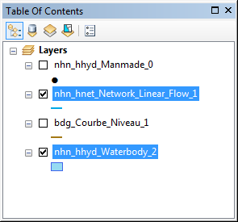
Figure 4 : Exemple de la table de contenue dans laquelle deux FeatureLayer en relation sont sélectionnés.
Section 3

cboContrainte
Commande qui permet de définir la contrainte d’intégrité utilisée pour sélectionner les éléments.

Les contraintes sont les suivantes :

AdjacenceGeometrie :
Permet de sélectionner les éléments du FeatureLayer qui respecte dont l'adjacence entre les géométries respecte ou non les paramètres spécifiés.
La classe permet de traiter les deux attributs d'adjacence FUSION et SEGMENTATION.

FUSION :
L'adjacence (segmentation) entre les éléments à traiter et les éléments en relation doivent être fusionnés.
La fusion est nécessaire lorsque toutes les valeurs d'attributs sont les mêmes et lorsqu'il y a deux seuls éléments adjacents.

SEGMENTATION :
L'adjacence (fusion) entre les éléments à traiter et les éléments en relation doivent être segmentés.
La segmentation est nécessaire lorsqu'il y a plus de deux éléments adjacents.

Note :
La topologie est utilisée pour traiter l'adjacence entre les géométries.

AngleGeometrie :
Permet de sélectionner les éléments du FeatureLayer qui respecte ou non l'angle en degré entre les segments consécutifs de la géométrie de ce dernier.
La contrainte permet de traiter les trois attributs d'angle de géométrie ANICROCHE , SAILLANT et RENTRANT.

ANICROCHE :
L'angle d'anicroche minimum (0-180 degré) entre les segments consécutifs d'une géométrie.

SAILLANT :
L'angle saillant (0-180 degré) entre les segments consécutifs d'une géométrie.

RENTRANT :
L'angle rentrant (180-360 degré) entre les segments consécutifs d'une géométrie.

Note :
Pour sélectionner les angles d'anicroches (+/- 0 degré).
Pour sélectionner les angles droits (+/- 90 degré).
Pour sélectionner les angles PLATS (+/- 180 degré).

ComparerElement :
Permet de sélectionner les éléments du FeatureLayer dont les attributs et/ou la géométrie respecte ou non la comparaison avec les éléments des FeatureLayers en lien d’attribut ou de géométrie.
La comparaison se fait sur les attributs ou la géométrie ou les deux.
La contrainte permet de traiter les deux attributs de comparaison ATTRIBUT et GEOMETRIE.

ATTRIBUT :
Le lien entre les éléments à traiter et les éléments en relation est fait via une valeur d'attribut.

GEOMETRIE :
Le lien entre les éléments à traiter et les éléments en relation est fait via le centroide de la géométrie.

Note :
Pour le lien par attribut, il faut spécifier le nom de l'attribut.
Pour le lien par géométrie, il faut spécifier la tolérance de recherche.
Par défaut, tous les attributs sont comparés. Sinon, il faut spécifier les attributs à exclure incluant celui de la géométrie.

DecoupageElement :
Permet de sélectionner les éléments du FeatureLayer dont l’attribut et la géométrie de découpage respecte ou non l’élément de la classe de découpage spécifiée.
La contrainte permet de traiter un seul attribut qui contient la valeur de l'identifiant de découpage à valider.

Note :
L'attribut spécifié correspond au nom de l'attribut présent dans la classe de découpage et qui contient la géométrie et l'identifiant de découpage à traiter.

DistanceGeometrie :
Permet de sélectionner les éléments du FeatureLayer qui respecte ou non la distance latérale ou longitudinale spécifiée. La distance latérale est traitée en utilisant la topologie des éléments en relation mais seulement si elle est active via le « MapTopology ».
La contrainte permet de traiter les deux attributs de distance de géométrie LATERALE et LONGITUDINALE.

LATERALE :
La distance latérale (Douglass-Peuker) entre la droite des sommets non-consécutifs et la perpendiculaire des sommets entre ces derniers sommets d'une géométrie.
Attention : Ce calcul peut tenir compte de la topologie des éléments en relations, mais seulement si elle est active.

LONGITUDINALE :
La distance entre les sommets consécutifs d'une géométrie.

Note :
Pour sélectionner les sommets en trop (^1\.).
Pour sélectionner les sommets manquants (^\d\.).

EquidistanceCourbe :
Permet de sélectionner les éléments d’un FeatureLayer dont l’élévation des courbes de niveau respecte ou non les codes et les équidistances spécifiés.

La classe permet de traiter les deux attributs d'élévation des courbes de niveau CODE et EQUIDISTANCE.

CODE :
Traite les trois codes d'équidistance soit ceux des courbes maîtresse, intermédiaire et intercalaire.

EQUIDISTANCE :
Traite les différences entre les valeurs d'élévation des courbes qui intersecte les lignes verticales d'une grille de validation.
Si une classe en relation est sélectionnée, elle sera utilisée pour extraire l’élément de découpage sélectionné.

Note :
La grille de validation est créée d’une ligne verticale ou horizontale qui traverse le centre de chaque élément.
Le code est présent dans un attribut de la classe des courbes de niveau.
La valeur d'élévation est présente dans un attribut de la classe des courbes de niveau.

GeometrieValide :
Permet de sélectionner les éléments du FeatureLayer qui respecte ou non l’état de la géométrie vide, simple ou fermé spécifié.
La contrainte permet de traiter les trois attributs de géométrie VIDE, SIMPLE et FERMER.

VIDE :
La valeur de l'attribut de la géométrie est 0:NON VIDE ou 1:VIDE.
SIMPLE :
La valeur de l'attribut de la géométrie est 0:NON SIMPLE ou 1:SIMPLE.
FERMER :
La valeur de l'attribut de la géométrie est 0:NON FERMER ou 1:FERMER.

Note :
Une géométrie qui est non simple est une géométrie qui ne respecte pas le standard de structure de la géométrie.

LongueurGeometrie :
Permet de sélectionner les éléments du FeatureLayer qui respecte ou non la longueur totale d’une géométrie, d’une composante de géométrie ou d’un segment d’une composante.
La contrainte permet de traiter les trois attributs de longueur de géométrie TOTAL, COMPOSANTE et SEGMENT.

TOTAL : La longueur totale de la géométrie.

COMPOSANTE : La longueur de chaque composante de la géométrie.

SEGMENT : La longueur de chaque segment d'une ligne ou d'un anneau.

Note :
Une Polyline est composée de 1 à N ligne(s).
Un Polygone est composé de 1 à N anneau(x) extérieur(s) et 0 à N anneau(x) intérieur(s).
Les anneaux intérieurs sont liés obligatoirement à un anneau extérieur.

NombreGeometrie :
Permet de sélectionner les éléments du FeatureLayer dont le nombre de géométrie de composante, d’anneau extérieur, d’anneau intérieur ou de sommet respecte ou non l’expression régulière spécifiée.
La contrainte permet de traiter les attributs de nombre de géométries COMPOSANTE, EXTERIEUR, INTERIEUR ET SOMMET.

COMPOSANTE :
Le nombre de composante (point, ligne, anneau extérieur ou anneau intérieur) contenue dans la géométrie.

EXTERIEUR :
Le nombre d'anneau extérieur contenu dans la géométrie.

INTERIEUR :
Le nombre d'anneau intérieur par anneau extérieur contenu dans la géométrie.

SOMMET :
Le nombre de sommet contenu dans la géométrie.

Note :
Un Polygone est composé de 1 à N anneau(x) extérieur(s) et 0 à N anneau(x) intérieur(s).
Les anneaux intérieurs sont liés obligatoirement à un anneau extérieur.

NombreIntersection :
Permet de sélectionner les éléments du FeatureLayer dont le nombre d’intersection de géométrie de type point, ligne ou surface avec des éléments en relation respecte ou non l’expression régulière spécifiée.
Chaque géométrie des éléments traités est comparée avec ses éléments en relations.
La contrainte permet de traiter les quatre attributs de nombre d'intersection POINT, LIGNE, SURFACE et ELEMENT.

POINT :
Le nombre d'intersection de type point (dimension=0) entre deux géométries.

LIGNE :
Le nombre d'intersection de type ligne (dimension=1) entre deux géométries.

SURFACE :
Le nombre d'intersection de type surface (dimension=2) entre deux géométries.

ELEMENT :
Le nombre d'éléments qui intersecte la géométrie des éléments traités.

Note :
Le nombre d'intersection correspond au nombre de composantes contenues dans la géométrie résultante de l'intersection.

ProximiteGeometrie :
Permet de sélectionner les éléments du FeatureLayer dont la proximité de géométrie avec des éléments en relation respecte ou non les tolérances spécifiées.
Chaque géométrie des éléments traités est comparée avec ses éléments en relations.
La contrainte permet de traiter les quatres attributs de proximité POINT, LIGNE, TOPOLOGIE et LIGNE_INTERNE.

TOPOLOGIE :
La proximité de type topologie entre deux géométries.

POINT :
La proximité de type point entre deux géométries.

LIGNE :
La proximité de type ligne entre deux géométries.

LIGNE_INTERNE :
La proximité de type ligne interne des géométries traitées.

Note :
Le traitement de proximité de point s'exécute seulement sur des éléments de type point, multipoint ou polyline.
Le traitement de proximité de ligne s'exécute seulement sur des éléments de type polyline ou polygon.

RelationSpatiale :
Permet de sélectionner les éléments du FeatureLayer dont la relation spatiale avec des éléments en relation respecte ou non l’information spécifiée.
Chaque géométrie des éléments traités est comparée avec ses éléments en relations.
La contrainte permet de traiter les attributs de relation spatiale EGALE, DISJOINT, CROISE, CHEVAUCHE, TOUCHE, CONTIENT, EST_INCLUS et RELATION.

EGALE :
Il n'existe aucune différence entre la géométrie de l'élément à traiter et la géométrie des éléments en relation.

DISJOINT :
Il n'existe aucune intersection entre la géométrie de l'élément à traiter et la géométrie des éléments en relation.

CROISE :
La dimension de l'intersection entre deux géométries de même dimension est plus petite.

CHEVAUCHE :
La dimension de l'intersection entre deux géométries de même dimension est égale.

TOUCHE :
Il y a une intersection entre les limites de la géométrie de l'élément à traiter et la géométrie des éléments en relation.

CONTIENT :
La géométrie de l'élément à traiter contient la géométrie des éléments en relation.

EST_INCLUS :
La géométrie de l'élément à traiter est incluse dans la géométrie des éléments en relation.

RELATION :
La relation à 9 intersections (intérieur, extérieur et limite) entre deux géométries est vraie.

Note :
La géométrie des éléments en relation est considérée comme une seule géométrie.

SuperficieGeometrie :
Permet de sélectionner les éléments du FeatureLayer qui respecte ou non la superficie totale d’une géométrie, d’un anneau, d’un anneau extérieur ou d’un anneau intérieur.
La contrainte permet de traiter les trois attributs de superficie de géométrie TOTAL, ANNEAU, EXTERIEUR et INTERIEUR.

TOTAL :
La superficie totale de la géométrie.

ANNEAU :
La superficie de chaque anneau (extérieur ou intérieur) de la géométrie.

EXTERIEUR :
La superficie de chaque anneau extérieur.

INTERIEUR :
La superficie de chaque anneau intérieur.

Note :
Un Polygone est composé de 1 à N anneau(x) extérieur(s) et 0 à N anneau(x) intérieur(s).
Les anneaux intérieurs sont liés obligatoirement à un anneau extérieur.

ValeurAttribut :
Permet de sélectionner les éléments du FeatureLayer dont la valeur d’attribut respecte ou non l’expression régulière spécifiée.

cboParametres
Commande qui permet de spécifier les paramètres de la contrainte d’intégrité.
Chaque contrainte d’intégrité contient une liste de paramètres différents.
Les paramètres spécifiés peuvent être modifiés et seront conservés tant que la contrainte ne sera pas changée.

ATTENTION :
Une liste d’exemple des paramètres est automatiquement construite afin de faciliter son utilisation.

cboTypeSelection
Commande qui permet de spécifier le type de sélection utilisé.

Il y a seulement deux types de sélection :

Conserver :
Les éléments qui respectent la contrainte d’intégrité seront conservés dans la sélection.

Enlever :
Les éléments qui respectent la contrainte d’intégrité seront enlevés dans la sélection. Celle par défaut.

cmdSelectionner
Commande qui permet d’effectuer le traitement de sélection des éléments et d’afficher le FeatureLayer de la FeatureClass d’erreur en mémoire vive.

ATTENTION :
Seuls les éléments sélectionnés dans le FeatureLayer de sélection seront considérés dans le traitement de sélection des éléments.
Si aucun élément n’est sélectionné, tous les éléments du FeatureLayer seront considérés dans le traitement de sélection des éléments.

cmdDessinerGeometrie
Commande qui permet d’afficher la géométrie et les sommets des éléments sélectionnés selon les paramètres de la contrainte d’intégrité.

ATTENTION :
Si la géométrie résultante de la contrainte d’intégrité sur un élément est vide, le centre de sa géométrie sera utilisé.
Si la géométrie d’un élément est vide, le centre de l’étendue du FeatureLayer sera utilisé.

cboAttributGroupe
Commande qui permet d’afficher et définir le nom de l’attribut de la classe de sélection utilisé pour effectuer la sélection de groupe basée sur la valeur du premier élément trouvé.

ATTENTION :
Seuls les attributs de la classe de sélection peuvent être sélectionnés avec cette commande.

cmdSelectGroupe
Commande qui permet d’effectuer la sélection de groupe basée sur la valeur de l’attribut de groupe du premier élément trouvé.

ATTENTION :
Seuls les éléments de la classe de sélection peuvent être sélectionnés avec cette commande.
La tolérance de recherche correspond à celle spécifiés dans les options de sélection dans ArcMap.

cmdCreerTopologie
Commande qui permet de créer la topologie à partir de l’étendue de tous les éléments visibles.

ATTENTION :
La tolérance de précision est utilisée pour construire la topologie.

cmdSelectReseau
Commande qui permet d’effectuer la sélection et l’affichage des éléments du réseau basé sur le premier nœud de la topologie trouvé.

ATTENTION :
La commande est inactive si la topologie n’est pas créée ou si aucune ligne n’y est présente.
Par défaut, seul l’affichage des géométries du réseau est effectué car plus rapide.
Utilisé le SHIFT du clavier pour sélectionner les éléments du réseau mais c’est plus lent.

Exemples d’utilisation
La barre « MPO-BarreSelection » et ses commandes sont accessibles via l’application ArcMap (ArcGis de ESRI). La barre est présente dans l’application ArcMap via le menu « Customize- Add-In Manage » et « Customize- Customize mode ».

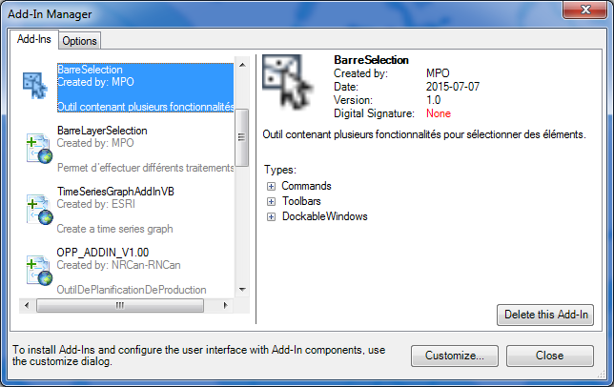
Figure 5 : Exemple du menu pour afficher l’information de la barre dans ArcMap.

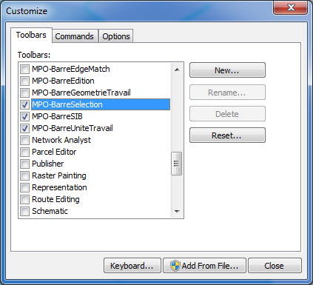
Figure 6 : Exemple du menu pour insérer la barre dans ArcMap.

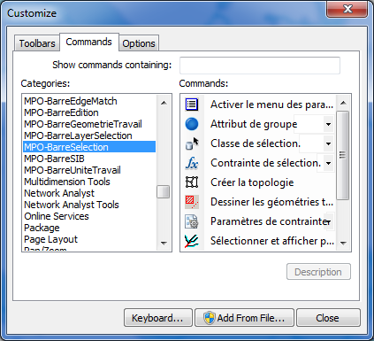
Figure 7 : Exemple du menu pour insérer les commandes dans ArcMap.

Lorsque les commandes sont accessibles via la barre de menu « MPO-BarreSelection », il ne suffit que de faire un clic sur le bouton de la commande spécifiée pour l’activée.

Limites du logiciel
-Aucune

Composantes du logiciel

-Ce programme utilise les objets contenus dans ArcObject de ESRI.

Messages d’erreur
-Bien lire les messages affichés. S’ils ne sont pas assez compréhensibles, appeler la personne responsable au support à la production de votre équipe.

